Tagträume...

***1. Wovon träumen die Leute?***

Er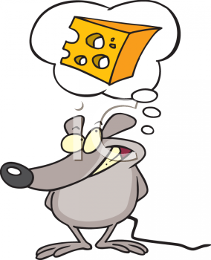 / Sie **wäre / hätte** gern ... .

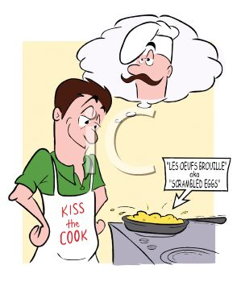Er **wäre** gern ....................... . Sie **hätte** gern ...................... . Sie **wäre** gern ........................... .

Er **wäre** gern ..................... . Er **hätte** gern ........................ . Er **hätte** gern ........................... .

***2. Und du?***

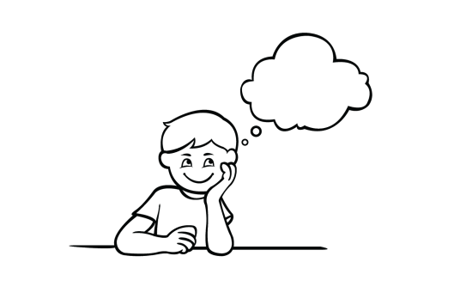Was **wärest** du gern?

Ich **wäre** gern ..........................................................................................................

Was **hättest** du gern?

Ich **hätte** gern .........................................................................................................

Fantasien, Tagträume, Wünsche ...

Wenn wir über Dinge sprechen, die nicht real sind, benutzen wir eine spezielle Verbform –

den **Konjunktiv II**.

Realität (Indikativ) ➔ Wunsch (Konjunktiv II)

Ich *bin* im Büro. ➔ Ich **wäre** gern am Meer.

Du *hast* eine kleine Wohnung in der Stadt. ➔ Du **hättest** gern ein Haus auf dem Land.

Er *ist* sehr dick. ➔ Er **wäre** gern schlank.

Sie *hat* zwei Brüder. ➔ Sie **hätte** gern eine Schwester.

# Konjunktiv II *von* haben *und* sein

|  |  |  |
| --- | --- | --- |
| ich | wär**e** | hätt**e** |
| du | wär**(e)st** | hätt**est** |
| er/sie/es | wär**e** | hätt**e** |
| wir | wär**en** | hätt**en** |
| ihr | wär**(e)t** | hätt**et** |
| sie | wär**en** | hätt**en** |

**Bildung: Präteritum + Umlaut**

*Präsens Präteritum Konjunktiv*

sein waren **wären**

haben hatten **hätten**

## Übungen

***3. Ergänze die Verbformen im Konjunktiv!***

1. Olaf ist Krankenpfleger, aber er ________(sein) gern Arzt.
2. Manja ist sehr intelligent, aber sie ________ (sein) lieber hübsch.
3. Wir haben einen Hund und wir __________ (haben) gern auch eine Katze.
4. _________ (sein) du lieber reich oder berühmt?
5. Sie ____________ (haben) sich für ein blaues Auto entschieden, aber es gab keins.
6. ____________ (haben) du lieber ein Haus am Meer oder ein Haus in den Bergen?

***4. Setze die richtige Form im Konjunktiv ein: hätten oder wären?***



1. ___________ ich doch besser aufgepasst!
2. __________ ich doch langsamer gefahren!
3. __________ du doch mitgekommen!
4. Beinahe _________ ich dich nicht erkannt.
5. Das _________ wir endlich überstanden.
6. Wenn es doch nicht so heiss ________.
7. Wenn das Wörtchen "wenn" nicht ________.

# Vollverben im Konjunktiv

Für **Vollverben** benutzen wir den Konjunktiv von werden.

**würden + Infinitiv**

|  |  |  |  |
| --- | --- | --- | --- |
| ich | würd*e* | wir | würd*en* |
| du | würd*est* | ihr | würd*et* |
| er | würd*e* | sie | würd*en* |

Ich **würde** gernjeden Morgen im Meer *schwimmen.*

Du **würdest** gern jeden Tag *ausschlafen*.

Sie **würden** gern um die ganze Welt *reisen*.

# Nebensätze: Konditionalsätze mit „wenn“

* *Eine typische Satzform im Konjunktiv sind* ***Konditionalsätze****.*
* *Sie werden mit der* ***Konjunktion*** *„wenn“ eingeleitet.*
* *„Wenn“-Sätze sind* ***Nebensätze****. Im* ***Nebensatz*** *steht das* ***Verb*** *immer an* ***letzter******Stelle.***
* *Meist steht der Nebensatz am Anfang. Er gilt dann als Position 1 des Hauptsatzes, das heißt, nach dem Komma kommt sofort das Verb.*

Wenn ich Urlaub **hätte**, **würde** ich verreisen.

Wenn ich reich **wäre**, **würde** ich eine Insel kaufen.

(Nebensatz mit Konjunktion) **Verb** , **Verb** (Hauptsatz).

***5. Schreib die Sätze mit der richtigen Form von „würden“ zu Ende!***

*Bsp: Wenn ich Zeit hätte, (ich den in gehen Club). Wenn ich Zeit hätte, würde ich in den Club gehen.*

1. Wenn die Wohnung billiger wäre, (sie wir mieten).

_____________________________________________________________________________

1. Wenn ich ein Auto hätte, (ch nach iKöln fahren).

_____________________________________________________________________________

1. Wenn Eva singen könnte, (singen mit uns sie).

_____________________________________________________________________________

1. Wenn Klaus sportlich wäre, (er teilnehmen am Sportfest).

_____________________________________________________________________________

1. Wenn er Probleme hätte, (er uns um Rat bitten).

_____________________________________________________________________________

1. Wenn Regina gesund wäre, (gehen sie schwimmen).

_____________________________________________________________________________

1. Wenn der Fernseher nicht kaputt wäre, (heute Abend den Film ansehen).

_____________________________________________________________________________

1. Wenn die Nachbarn nicht so laut wären, (schlafen ich besser).

_____________________________________________________________________________

***6. Setze die richtigen Verbformen ein und beende die Sätze: hätte, wäre oder würde***

*Beispiel: Wenn ich mehr Zeit hätte, würde ich mehr basteln.*

1. Wenn ich mehr Zeit _________,_________________________________________.
2. Wenn ich jünger _____________, ________________________________________.
3. Wenn ich viel Geld ____________, _______________________________________.
4. Wenn ich früher aufgestanden ___________, ______________________________.
5. Wenn ich berühmt ___________, ________________________________________.
6. Wenn ich ein Auto ___________,_________________________________________.
7. Wenn ich Politiker ____________, _______________________________________.
8. Wenn ich Kinder ___________, __________________________________________.
9. Wenn es 2 Monate nur regnen ____________,_______________________________.
10. Wenn alle Menschen freundlich _____________, ____________________________